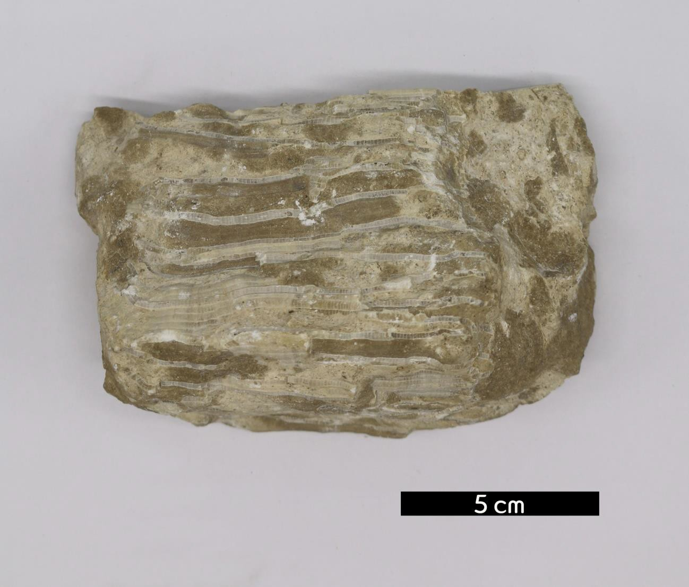
분류 : 화석
- 화석이름 : Chain coral(Manipora, 사슬 산호)

보유기관 : 강원대학교 지질학과
- 산지 : 산지 미상
- 특징
  - 자포동물문 산호충강 판상산호 cateniporids에 속하는 동
물이다.
  - 폴립형으로 바다 밑바닥에 고착하여 군체를 형성하는 저서 생물이다.
  - 과거 쇄설성 퇴적물의 유입이 없이 깨끗하고 따뜻하며 얕 은 바다였음을 지시한다.

